TAYVAN

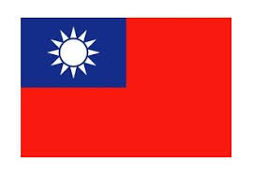

GENEL BİLGİLER
Başlıca Sosyal Göstergeler
GENEL BİLGİLER
Başlıca Sosyal Göstergeler
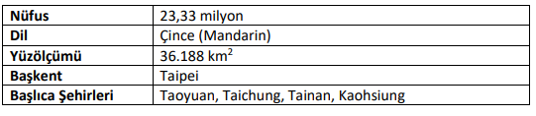
Nüfus ve İstihdam
2022 yılı tahminlerine göre Tayvan’ın nüfusu 23,33 milyondur. Nüfusun artış oranı giderek düşmektedir ve bu oran sıfıra yaklaşmıştır. Nüfus artışının sıfıra yaklaşmasının yanı sıra giderek artan ortalama yaşam beklentilerinin sonucu olarak, nüfus içerisinde yaşlıların gençlere oranı giderek artmaktadır. 2026 yılında 65 yaş üstü insanların toplam nüfusa oranının %20,6’ya yükseleceği tahmin edilmektedir. Nüfusun %2’si yerli halktan oluşurken, geri kalanı ise Çin ana karasından gelen göçmenlerden oluşmaktadır. Bu göçmenlerin %85’ini Fujian eyaletinden gelenler, %15’ini ise anadili Hakkaca olan Guangdong bölgesinden gelen Hakka kökenli Çinliler oluşturmaktadır. Düzenli olarak artan iş gücü ile işsizlik oranındaki güçlü doğrusal bir ilişki dikkat çekmektedir. 2003 yılında 9,6 milyon kişi olan iş gücü 2018 yılında 11,4 milyon kişiye, 2021’de yılı tahminlerine göre ise 11,6 milyona yükselmiştir. 2017 yılında %3,76 olan işsizlik oranı, zaman zaman inişler sergilese de 2022 yılı tahminlerine göre %3,6 olmuştur. Nüfusun giderek yaşlanacağı düşünüldüğünde, Tayvan’ın bu işsizlik oranı seviyelerini gelecekte de koruması beklenmektedir.
GENEL EKONOMİK DURUM
Temel Ekonomik Göstergeler
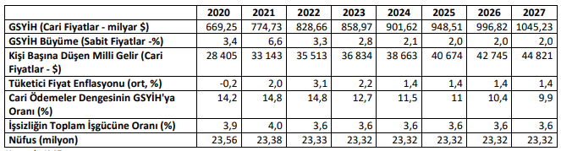
Küçük ve orta ölçekli işletmelerin başarılı olmasını sağlayacak koşulları yaratmak üzere Tayvan yönetimi, politikalarını özellikle 3 konu üzerinde yoğunlaştırmıştır. Bunlar; yeni işletmelerin kurulmasını teşvik etmek, altyapıyı geliştirmek ve bebek endüstrileri korumaktır. Bu yönde ilk önemli adım, yatırımları teşvik amacıyla, yeni kurulan firmalara vergi indirimi sağlanması olmuştur. Ayrıca Tayvan yönetimi ihracatı arttırmak için 1960'lı yılların ortasında Kaohsiung Şehri'nde, dünyanın ilk ihracat serbest bölgesini (export processing zone) açmıştır. Yine aynı amaçlarla 1970 ve 1980'li yıllarda yoğun altyapı yatırımları yapılmıştır. 1990 yılında yönetim, Tayvan'ı çok uluslu faaliyetler için bir "Asya-Pasifik Bölgesel Operasyonlar Merkezi" (Asia-Pasific Regional Operations Center-APROC) haline getirmeyi planladığını açıklamıştır. Başlangıç itibarıyla APROC, Tayvan'ı imalat, telekomünikasyon, hava ve deniz taşımacılığı, finansal hizmetler ve medya alanlarında bölgesel bir merkez haline getirmeyi amaçlamıştır. Ancak bu plan çok eleştirilmiş ve 1997 yılında Yönetim, öncelikle Tayvan’ın imalat ve telekom alanlarında sahip olduğu çekiciliğinin arttırılması konusunda yoğunlaşılacağını açıklamak durumunda kalmıştır. Tayvan yönetimi, geleneksel olarak çok uluslu yabancı şirketlerin Tayvan'daki doğrudan yatırımları üzerinde sıkı kontrol uygulamış ve ancak stratejik açıdan yararlı olan ve yüksek teknoloji transferi vadeden şirketleri teşvik etmiştir. Bu korumacı eğilim, enerji gibi bazı sektörlerde sürmekle beraber, bazı telekom sektörlerine yabancı yatırımcıların girişi 1996 yılı ortalarından bu yana kolaylaştırılmıştır. Tayvan'ı ekonomik liberalizasyonunu hızlandırması yönünde zorlayan önemli bir nedenlerden birisi, Tayvan’ın Dünya Ticaret Örgütü'ne (DTÖ) yapmış olduğu üyelik başvurusudur. DTÖ'ye üye olmak için gerekli koşulları karşılamak üzere bazı sektörlere giriş serbestleştirilmiştir. 1994 yılından bu yana, yabancı portföy yatırımcıları için Tayvan piyasasına giriş çok kolaylaşmış ve 1997 yılının Mart ayında da emlak sektörü yabancılara açılmıştır. 1999'da yabancı yatırımcıların Tayvan'daki azami ortaklık payları oranı %50'ye çıkarılmış, DTÖ'ye girişten sonra bu sınırlamanın da kalkacağı belirtilmiştir. 2002 yılında Tayvan'ın DTÖ üyeliğine kabul edilmesi neticesinde ekonominin dış rekabete açılması hızlandırılmıştır. T.C. Ticaret Bakanlığı, 2022 5 1949 yılından önce, özellikle şeker ve pirince dayalı tarım temelli bir ekonomiye sahip olan Tayvan, Kore Savaşı nedeniyle ABD'den gelen büyük miktardaki yardımlar ve yapılan arazi reformları sayesinde elde edilen tarımsal üretim fazlasını, sanayileşme amacıyla kullanmıştır. Böylece 1952-1960 yılları arasında endüstriyel üretim yaklaşık %240 yükselmiş ve sürdürülen ihracata yönelik sanayileşme programları başarı sağlamıştır. 1970’lerde ise Tayvan ağır sanayi ve kimyasallar üzerinde yoğunlaşınca ekonomik büyüme daha da büyük oranlarda petrol krizine rağmen devam etti. 1980'li yılların başında dünya piyasalarında rekabete imkan verecek şekilde ucuz, düşük katma değerli ve emek yoğun tüketim mallarının kitle üretiminde zorluklarla karşılaşıldığından, bunun üzerine başta elektrikli ürünler ve kimyasallar olmak üzere, sermaye ve teknoloji yoğun endüstrilerde üretime yönelme olmuştur. 1990'larda birçok emek-yoğun üretim yapan Tayvan firması, üretim merkezlerini ucuz işgücünün olduğu Çin ana karasına kaydırmıştır. 1990 yılından bu yana, Çin ana karasındaki Tayvan kaynaklı yatırımlar 100 milyar doları geçmiştir.
DIŞ TİCARET
Genel Durum
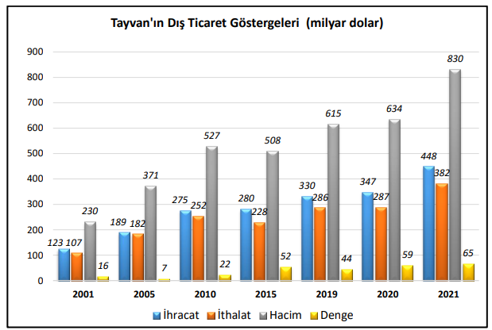

Başlıca Ürünler İtibarı ile Dış Ticaret
İhracat
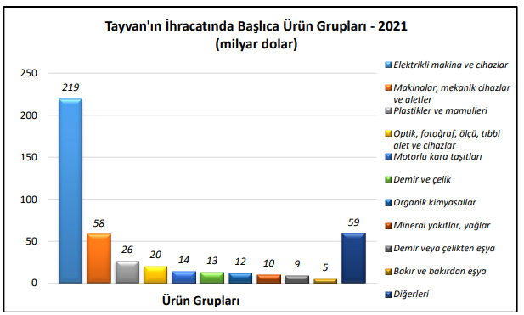
İthalat
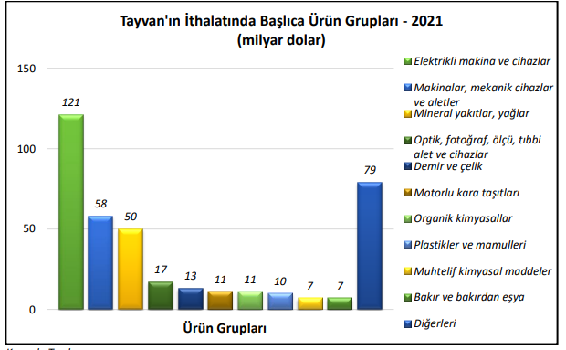

Başlıca Ülkeler İtibarı ile Dış Ticaret
İhracat
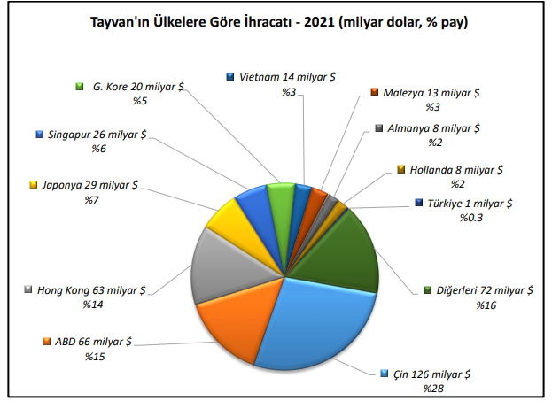
İthalat
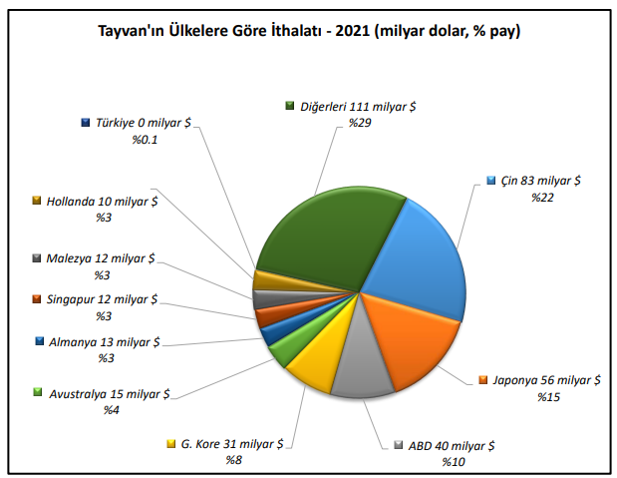
TÜRKİYE ile TİCARET
Genel Durum
Türkiye-Tayvan Dış Ticareti
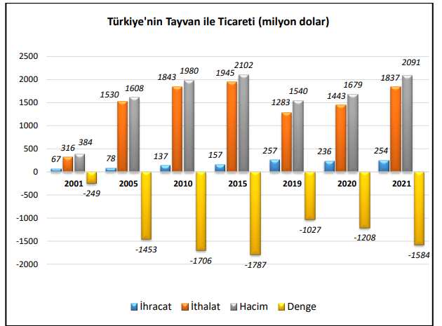
Türkiye’nin Tayvan’a İhracatında Başlıca Ürünler
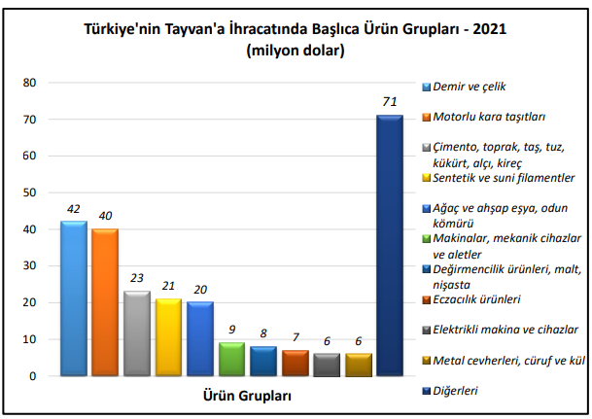
Türkiye’nin Tayvan’a ihracatının yapısı incelendiğinde diğer Doğu Asya ülkeleriyle benzerlikler dikkati çekmektedir. Tayvan’a ihracatta ilk sırada yer alan otomobiller hariç tutulursa, Türkiye’nin Tayvan’a ihracatının ara mamuller ağırlıklı bir yapıda olduğu görülmektedir. Bu kapsamda: Demir-çelik yarı mamuller; sentetik filament iplikleri; ağaç ve diğer odunsu maddelerden mamul yonga levha vb. levhalar; boratlar ve bunların konsantreleri; nişastalar ve inülin; mermer ve diğer doğal taşlar Türkiye’nin Tayvan’a başlıca ihraç ürünlerini oluşturmaktadır.
Türkiye’nin Tayvan’dan İthalatında Başlıca Ürünler
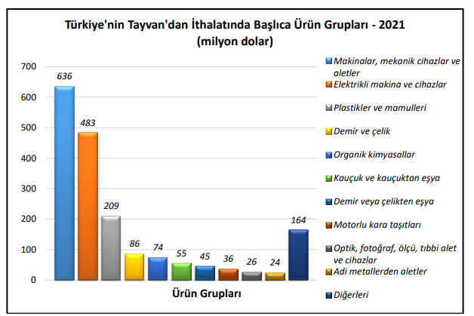

Tayvan’ın İhracatında Başlıca Ürünler (bin dolar)
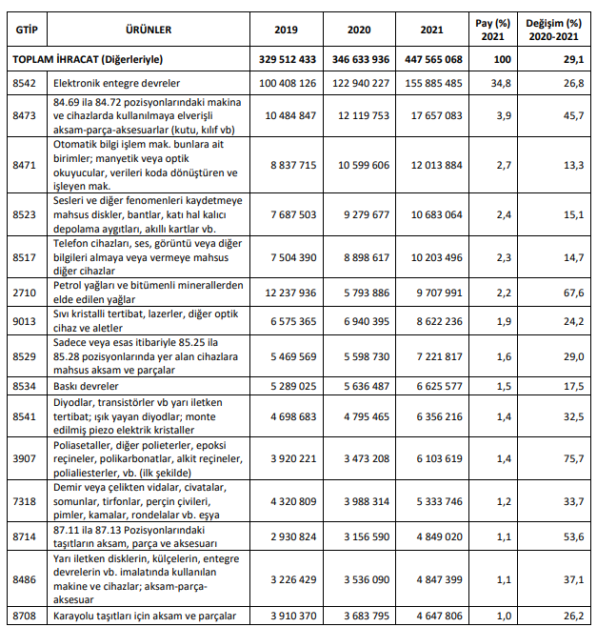

Tayvan’ın İthalatında Başlıca Ürünler (bin dolar)
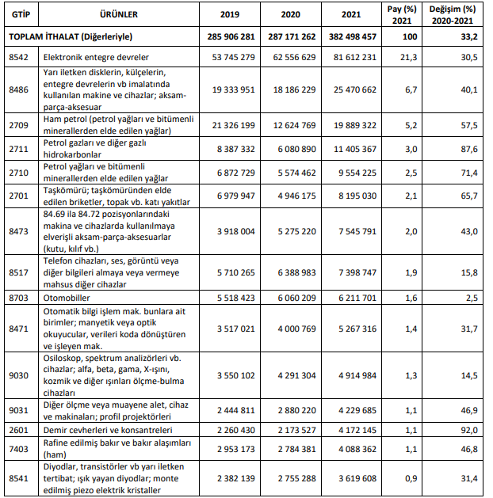

Tayvan’ın Ülkelere Göre İhracatı (bin dolar)
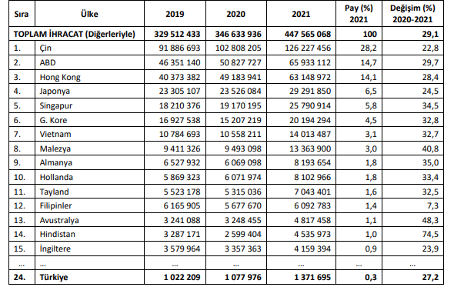
Tayvan’ın Ülkelere Göre İthalatı (bin dolar)
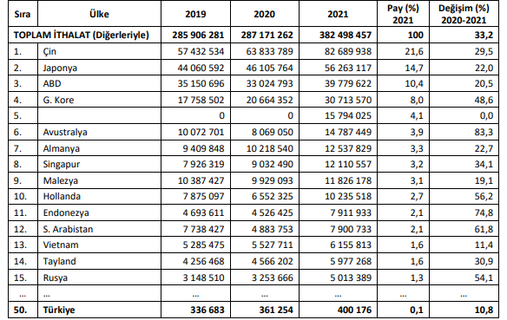

Türkiye’nin Tayvan’a İhracatında Başlıca Ürünler (bin dolar)
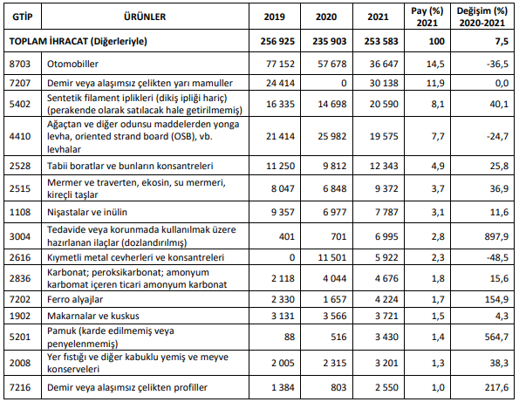

Türkiye’nin Tayvan’dan İthalatında Başlıca Ürünler (bin dolar)
